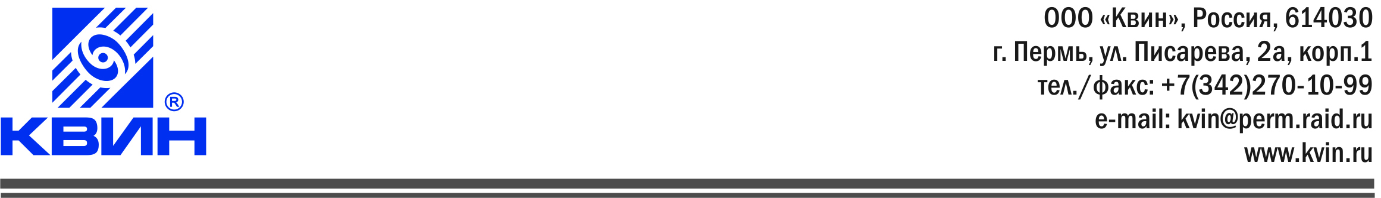

КАРТА ПРЕДПРИЯТИЯ

Полное наименование предприятия | Общество с ограниченной ответственностью «КВИН»
Сокращенное наименование предприятия | ООО «КВИН»
ИНН / КПП | 5907005360 / 590701001
Юридический адрес | 614030, г. Пермь, ул. Писарева, 2А, корп. 1
Почтовый адрес | 614030, г. Пермь, ул. Писарева, 2А, корп. 1  614068, г. Пермь, ул. Дзержинского, 37  614068, г. Пермь, ул. Дзержинского, 43
ОГРН | 1025901507697
ОКПО | 26611310
ОКВЭД | 51.52.2, 51.65.5, 51.70
Расчетный счет | 40702810549500130077
Наименование банка получателя | Волго-Вятский банк ПАО Сбербанк г. Нижний Новгород
Корреспондентский счет | 30101810900000000603
БИК | 042202603
Директор | Демшин Сергей Михайлович
Документ | Устав
Главный бухгалтер | Фияшко Наталья Евгеньевна
Телефон / факс | +7 /342/ 270-10-35, 270-00-71, 246-20-62, 219-56-60
Сайт | www.kvin.ru
Электронная почта | kvin@perm.raid.ru
Отгрузочные реквизиты
Станция | Пермь-2 Свердловской ж/д
Код станции | 761104
Код предприятия | 4081

